а«Министерство образования и науки Российской Федерации Федеральное государственное бюджетное образовательное учреждение высшего образования «Алтайский государственный технический университет им. И.И. Ползунова»

Факультет информационных технологий

Кафедра прикладной математики

Отчёт защищён с оценкой__________________

Преподаватель Ненайденко А.С.

«_____»__________________2022 г.

Отчёт

Лабораторной работе №1

«Знакомство с гипервизорами Enterprise уровня»

Студент группы ПИ 92 В.М. Шульпов

Преподаватель доцент, к.т. н. Ненайденко А.С.

Барнаул 2022

✅1. Знакомство с гипервизорами лучше проводить в среде гипервизора VMWare Player (www/wmware.com), поддерживающего вложенную виртуализацию.

✅2. Инсталлировать в среду VMWare Player гипервизор ESXi версии 6.7 или 7.х

✅3. Ознакомиться со средствами управления гипервизором через Web-интерфейс.

4. Инсталлировать в среду VMWare операционную систему (Windows или Linux), интегрировать в виртуальную машину дополнения гостевой ОС.

5. Ознакомится со средствами управления гостевой ОС средствами Web-интерфейса гипервизора.

6. пункты 2-5 повторить для гипервизора XCP-NG.

----------------------------------------------------------------------------------------------------------------------------------------

7. Сравнить возможности предложенных к рассмотрению гипервизоров и привести СВОИ выводы.

----------------------------------------------------------------------------------------------------------------------------------------

8. В предложенных методических указаниях рассматривается вариант небольшого датацентра,  при котором в моделируемую инфраструктуру входит

программно-определяемая система хранения данных.

----------------------------------------------------------------------------------------------------------------------------------------

При реализации варианта с использованием СХД оценка за работу повышается на 10-20 баллов. :)

В качестве варианта СХД может быть использованы решения OMV, XigmaNAS, EasyNAS, RockStor, XPenology и много других.

СХД – система хранения данных

Работа с сервером ESXi

Установим среду Vmware Player версии 16.2.2



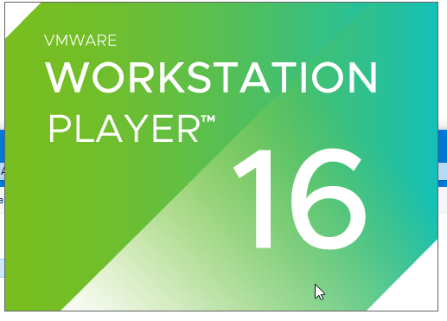

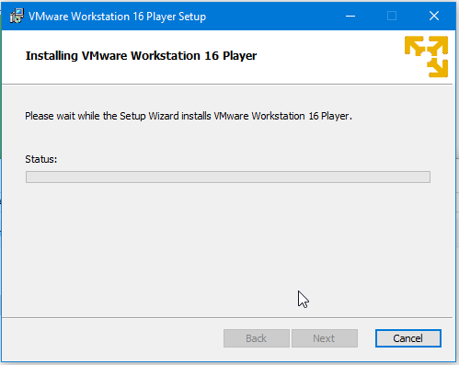

Откроем

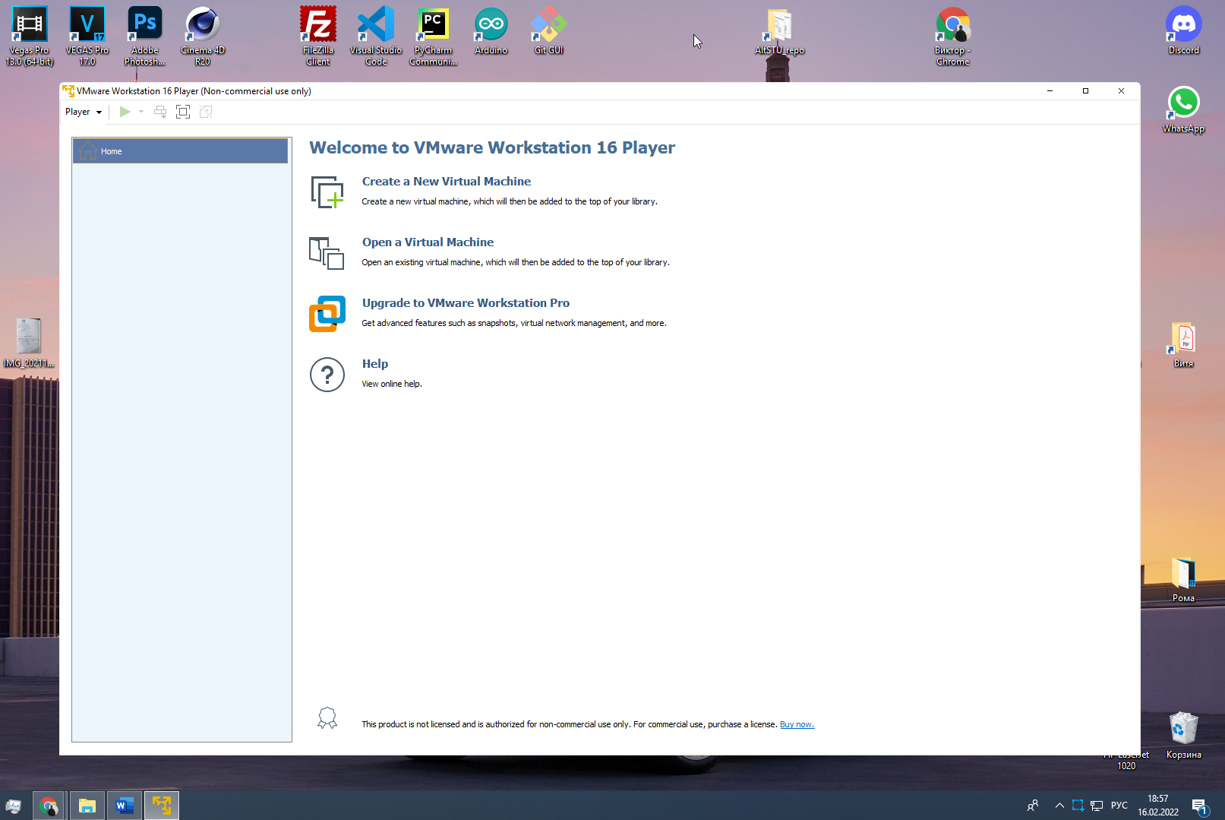  
Регистрируемся, подтверждаем регистрацию

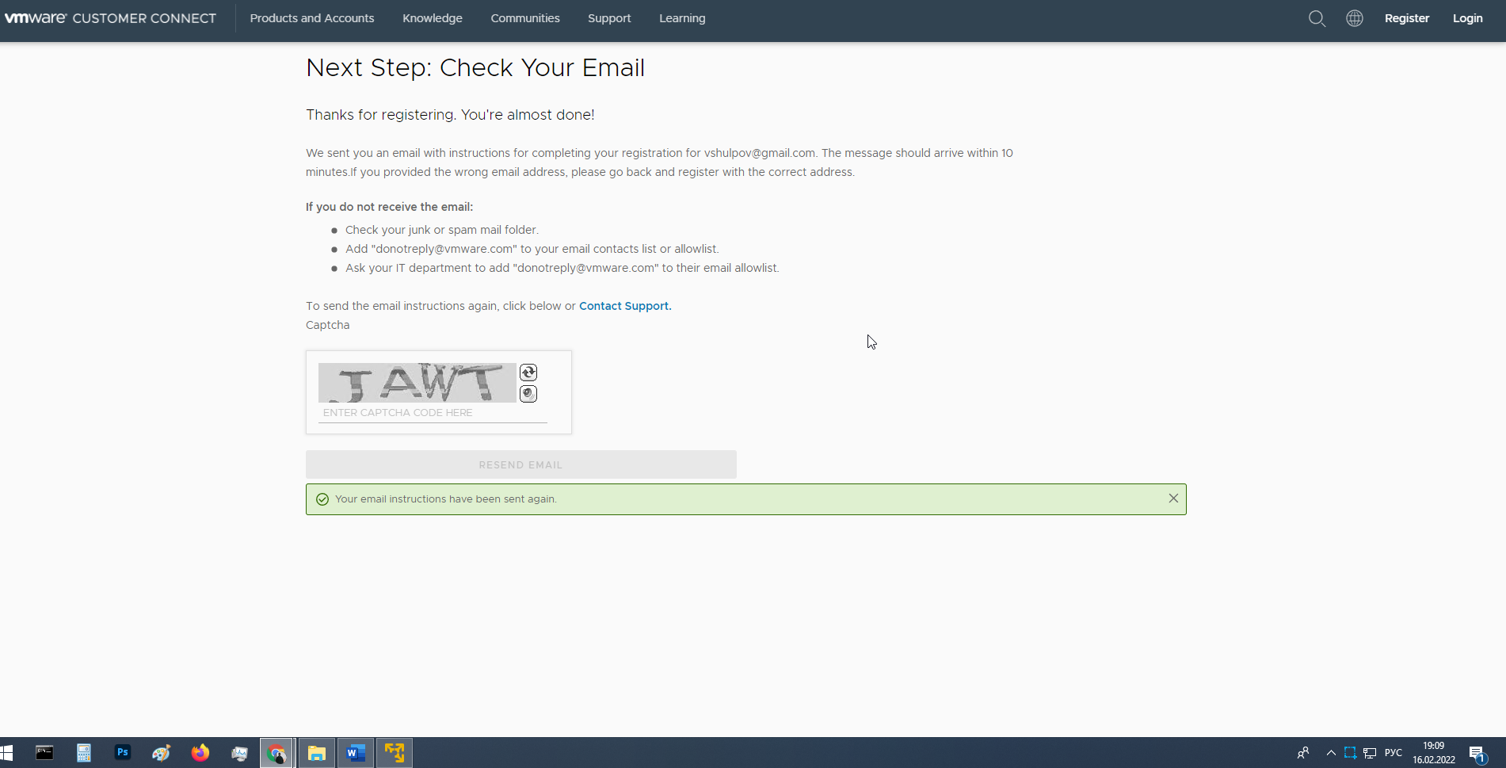

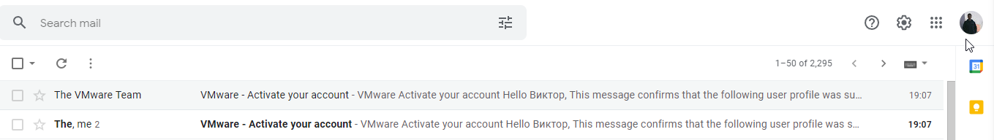

Скачаем и установим сервер ESXi 7-й версии в среду Vmware Player версии 16.2.2, которая функционирует на среде Microsoft Windows 10 (2018) на системе с процессором Intel Core i3-910F CPU 3.6Ghz с 16 RAM.

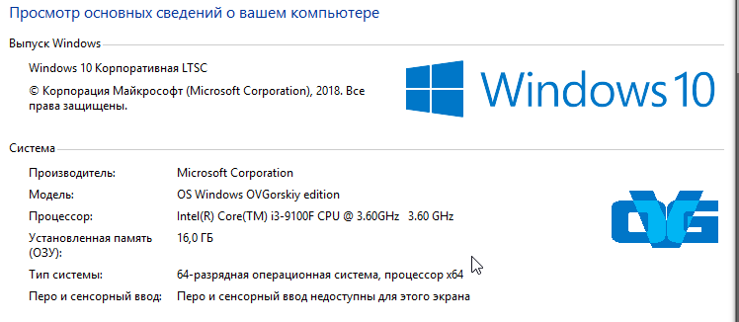

VMware ESX **Server** — программный продукт для виртуализации уровня предприятия, предлагаемый компанией VMware в качестве компонента VMware **vSphere** (ранее VMware Infrastructure). ... Гипервизор ESX/**ESXi** позволяет разделить ресурсы физического компьютера на логические разделы, называемые виртуальными машинами.

Скачиваем ico-образ

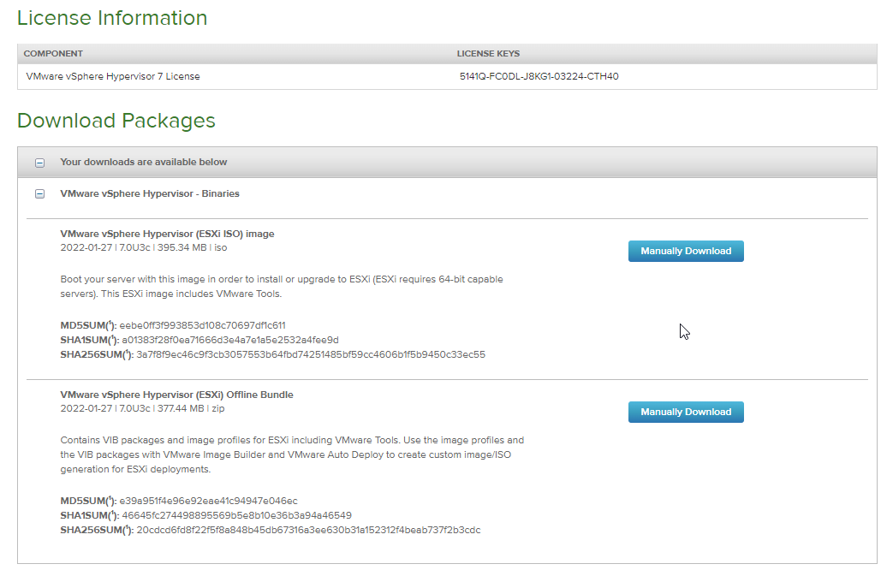

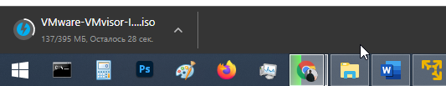

Загрузка хоста с образа

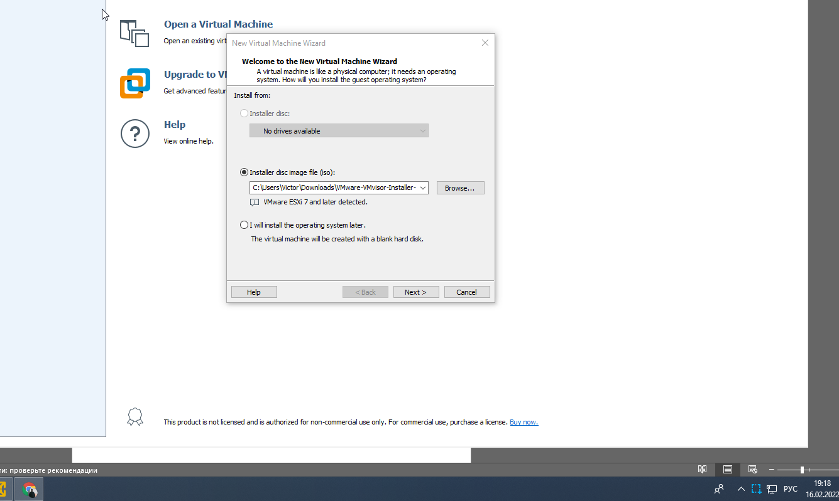

Оставлю рекомендуемые 142 Гб 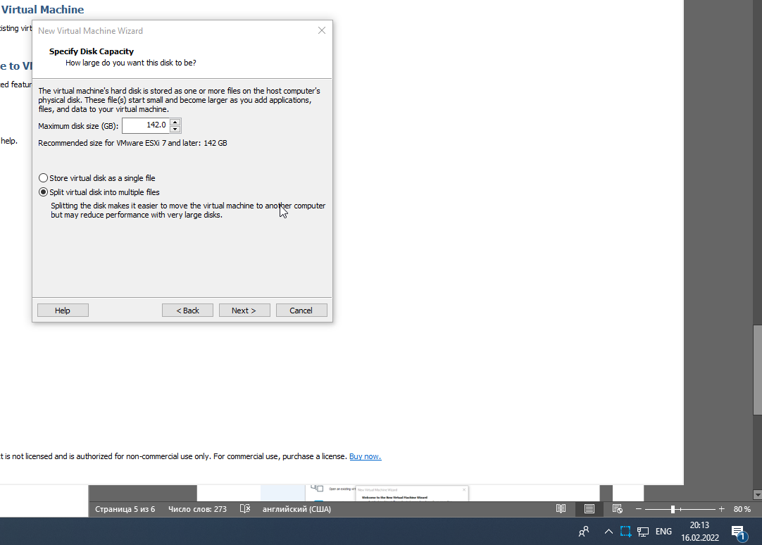

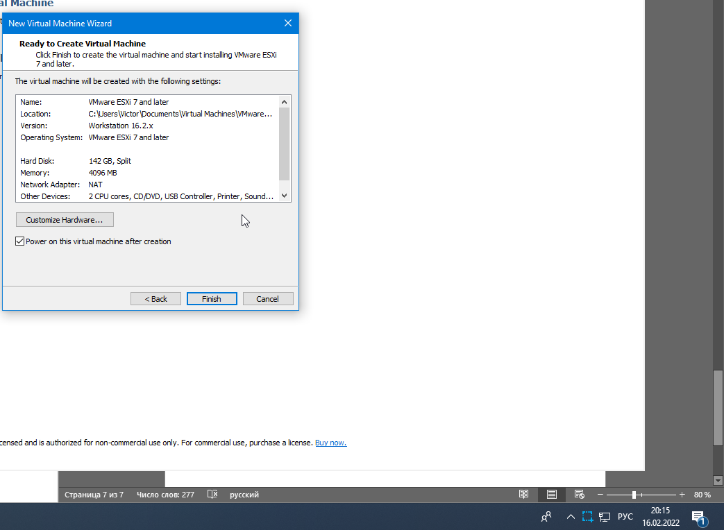

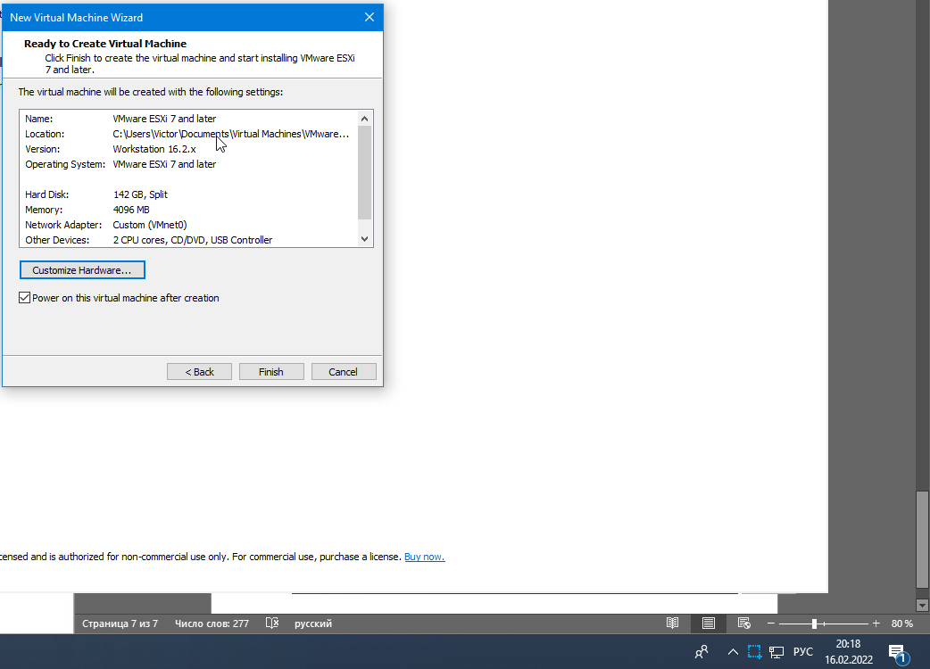

Установка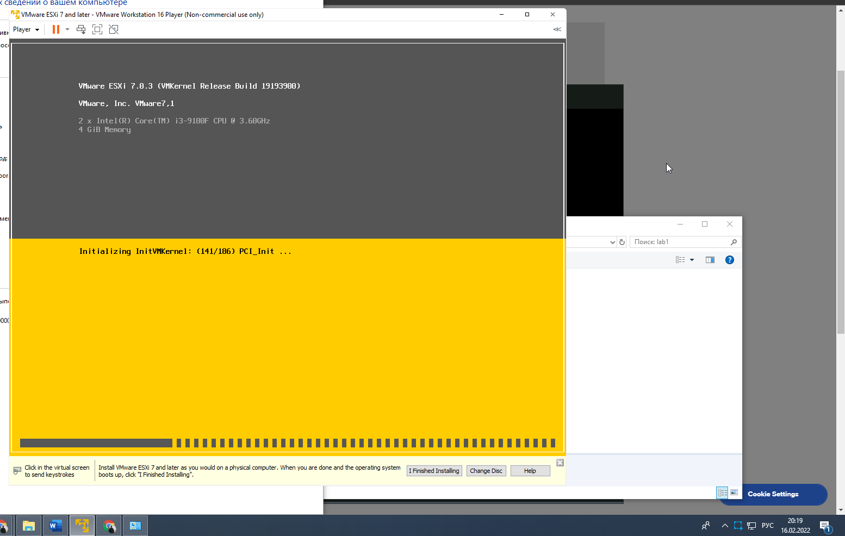

Предупреждение и приветствие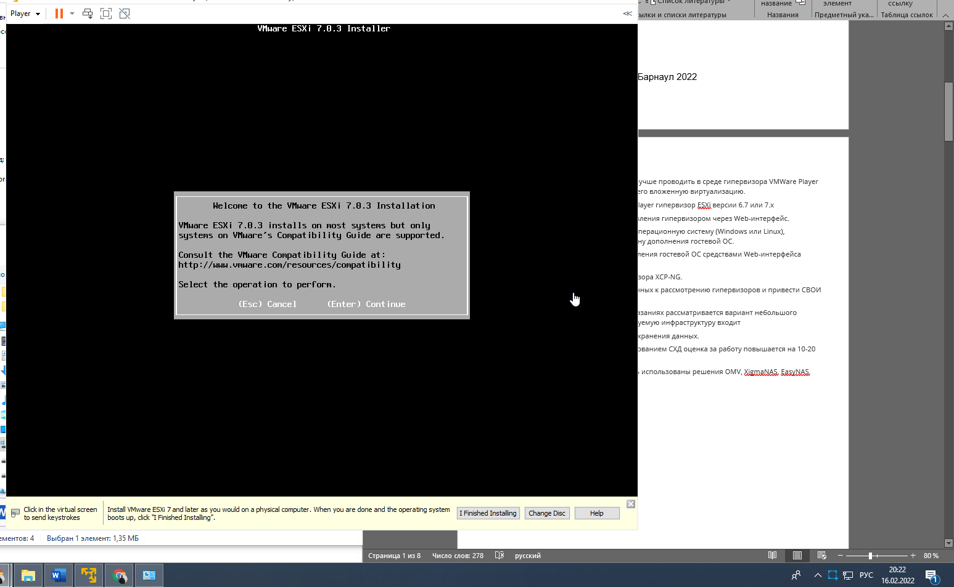

Лицензия

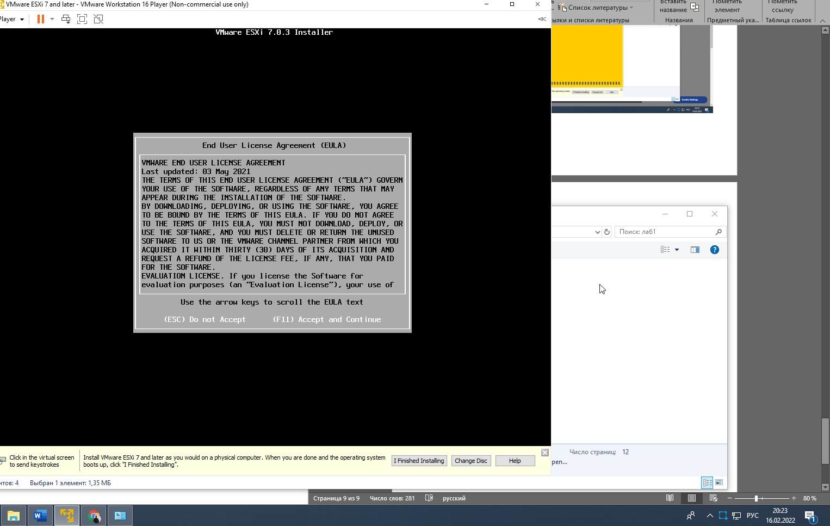

Выбор диска, у меня один, поэтому нажимаю далее

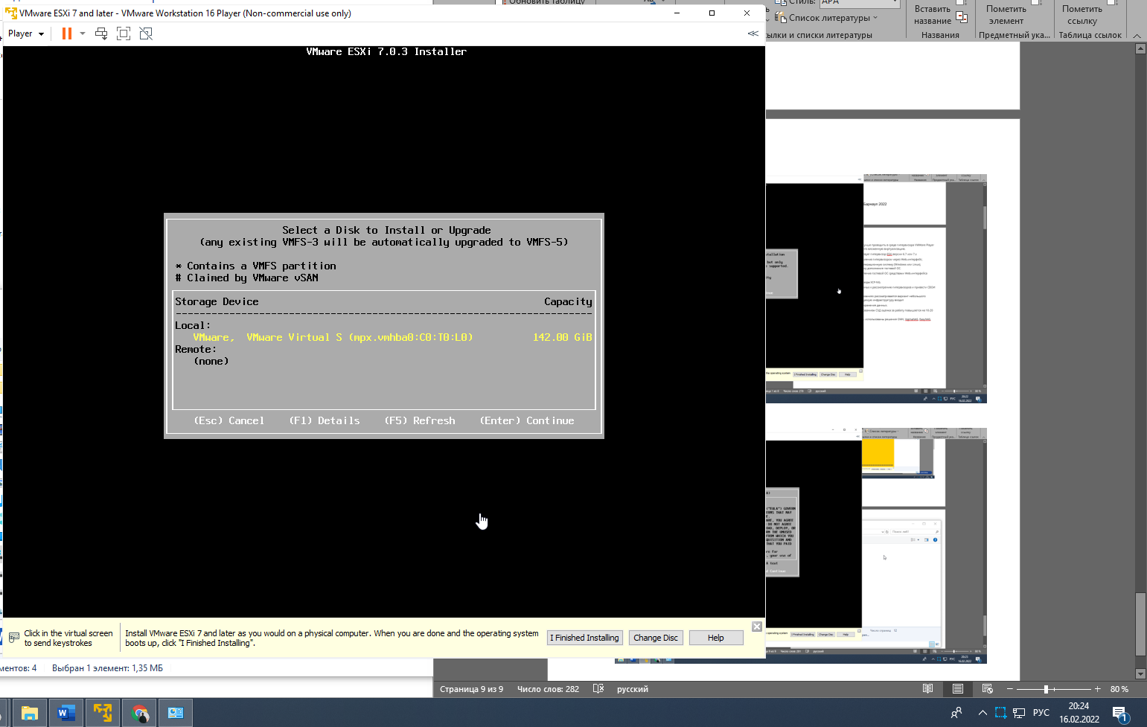

Язык - стандартный

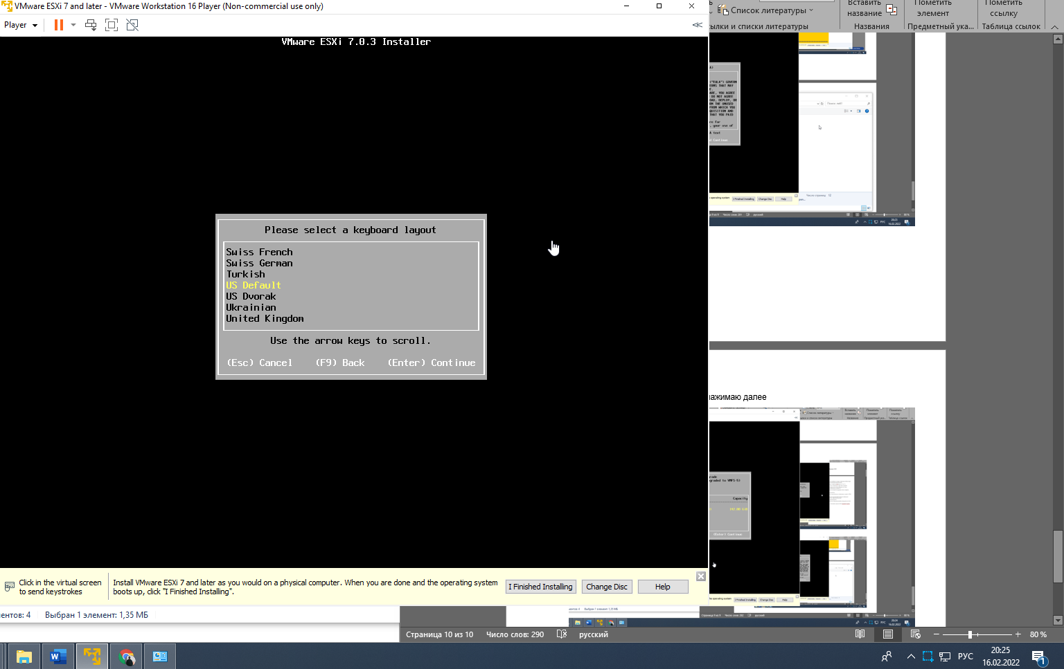

Создаем root-пароль

(у меня пароль Qwert_123)

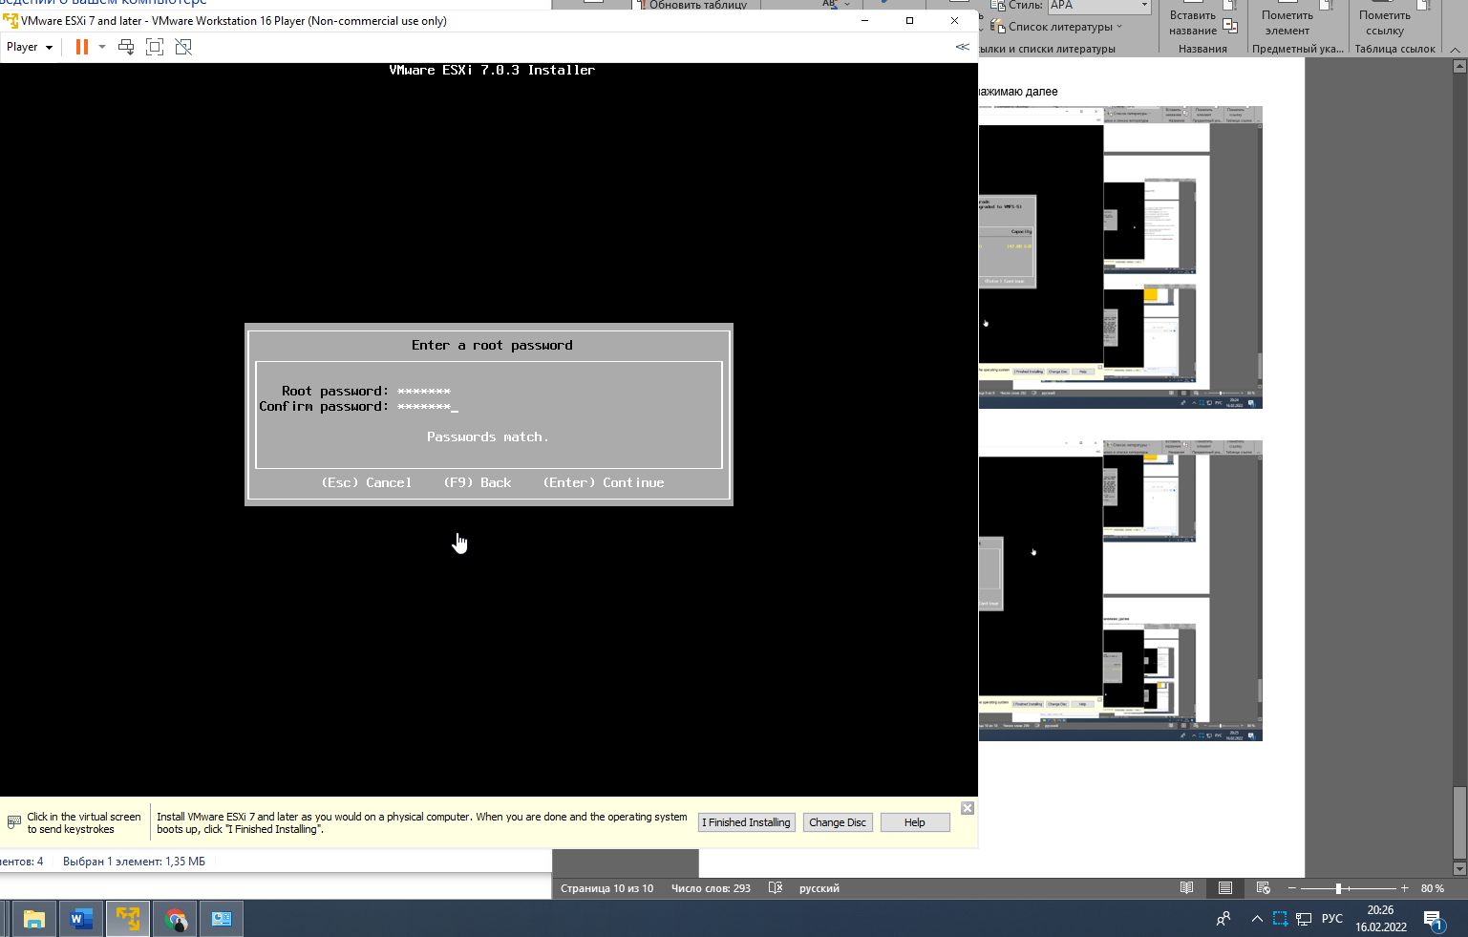

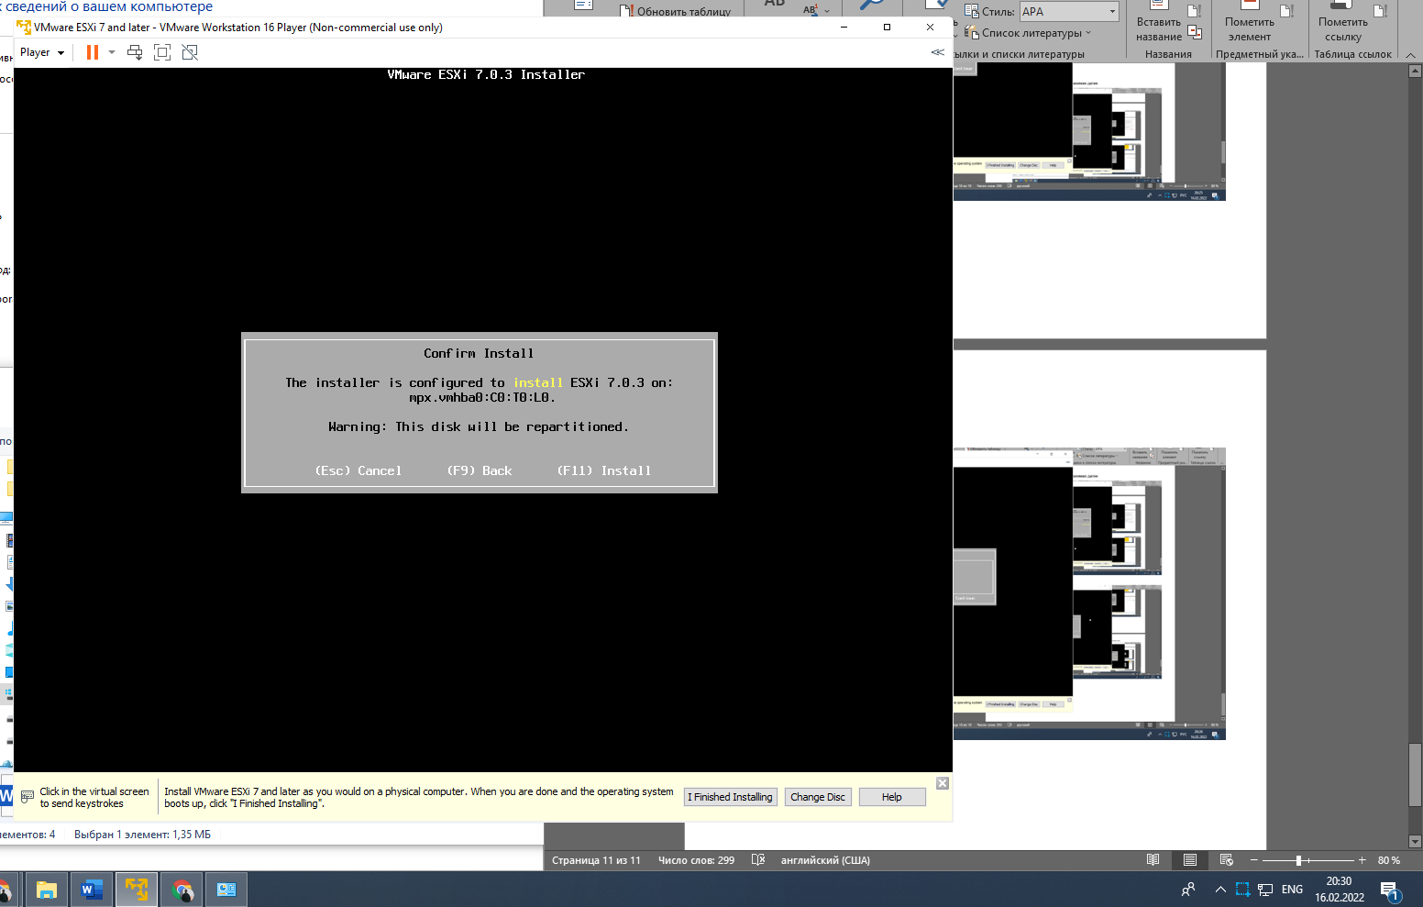

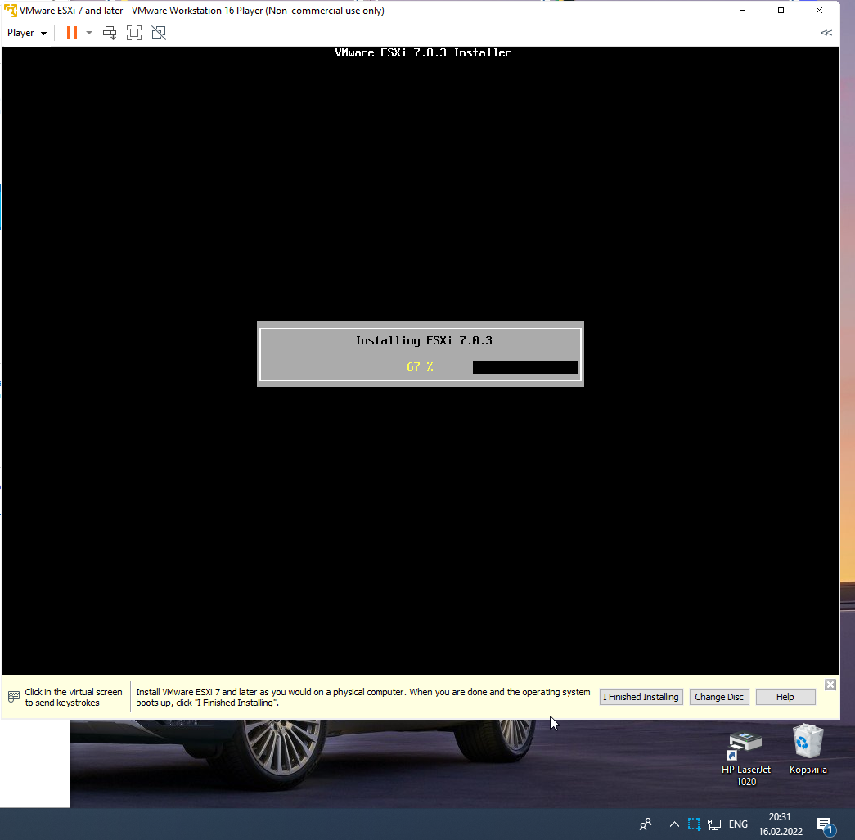

Нужно перезапустить сервер

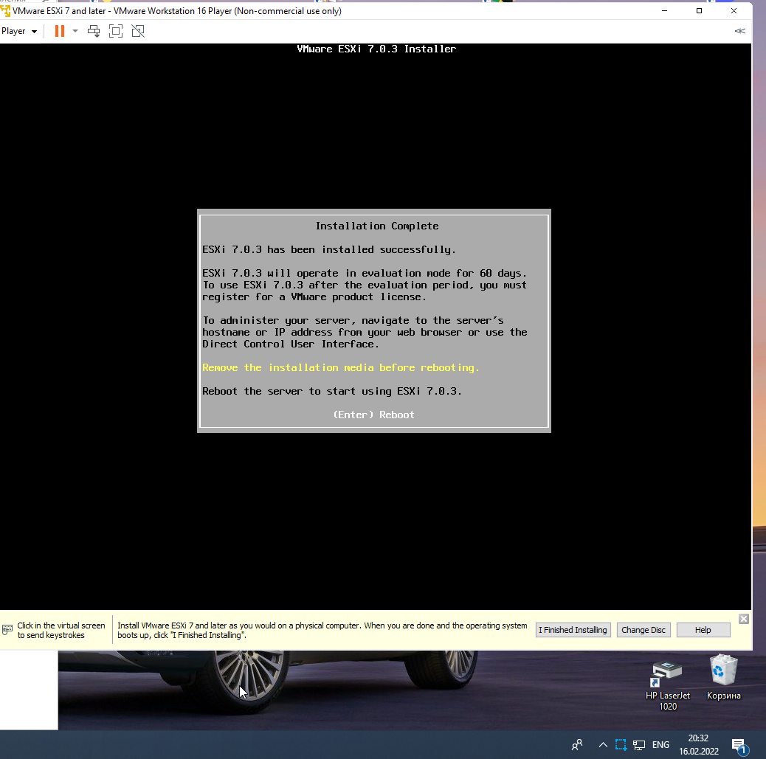

Полученный DHCP адрес: [https://192.168.1.64/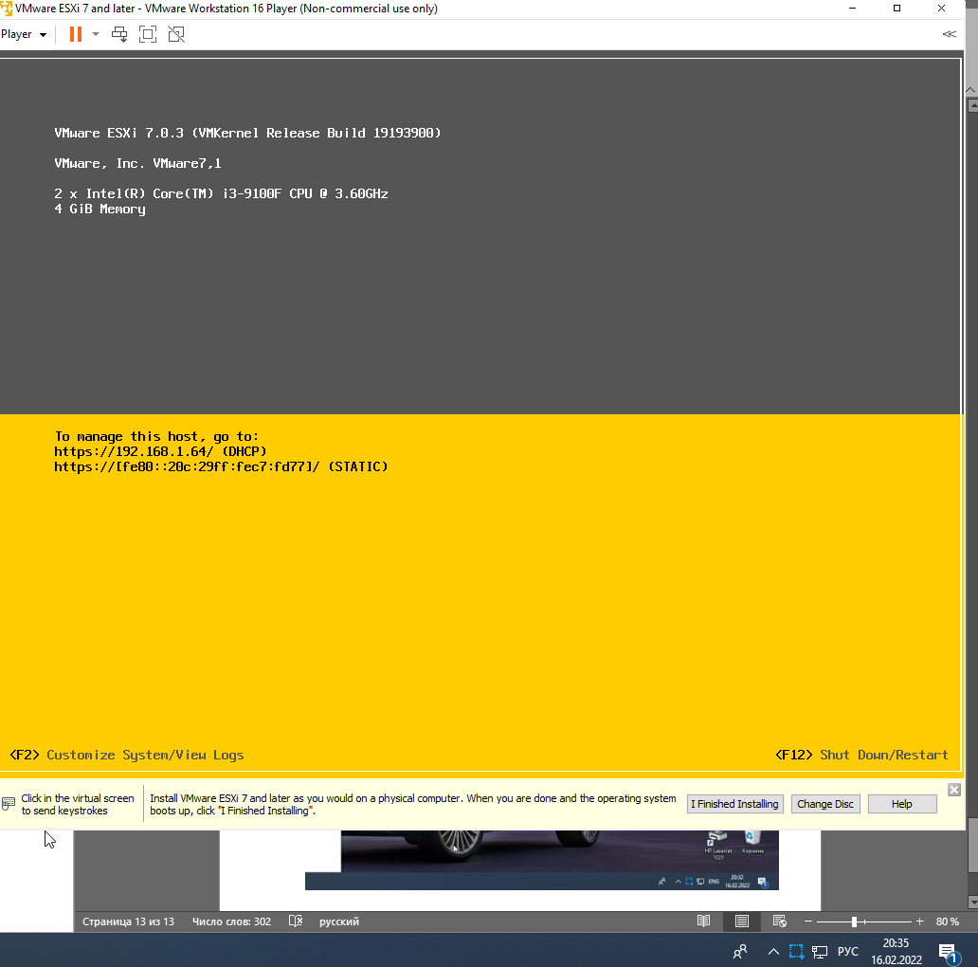](https://192.168.1.64/#)

Можем нажать F2 и зайти в настройки exsi

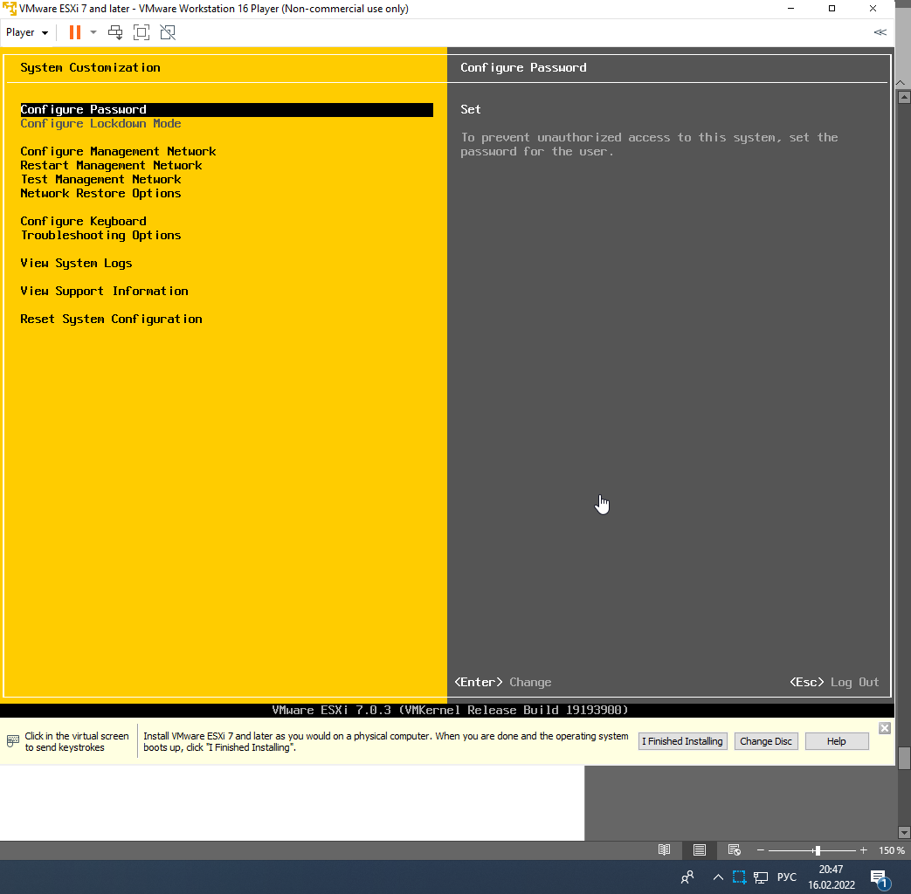

По адресу можем зайти на страницу, где есть web-интерфейс

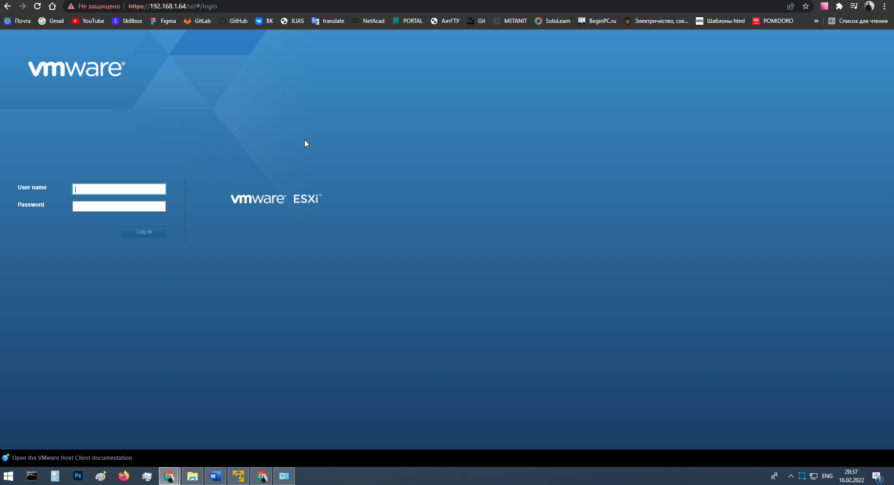

Панель управления:

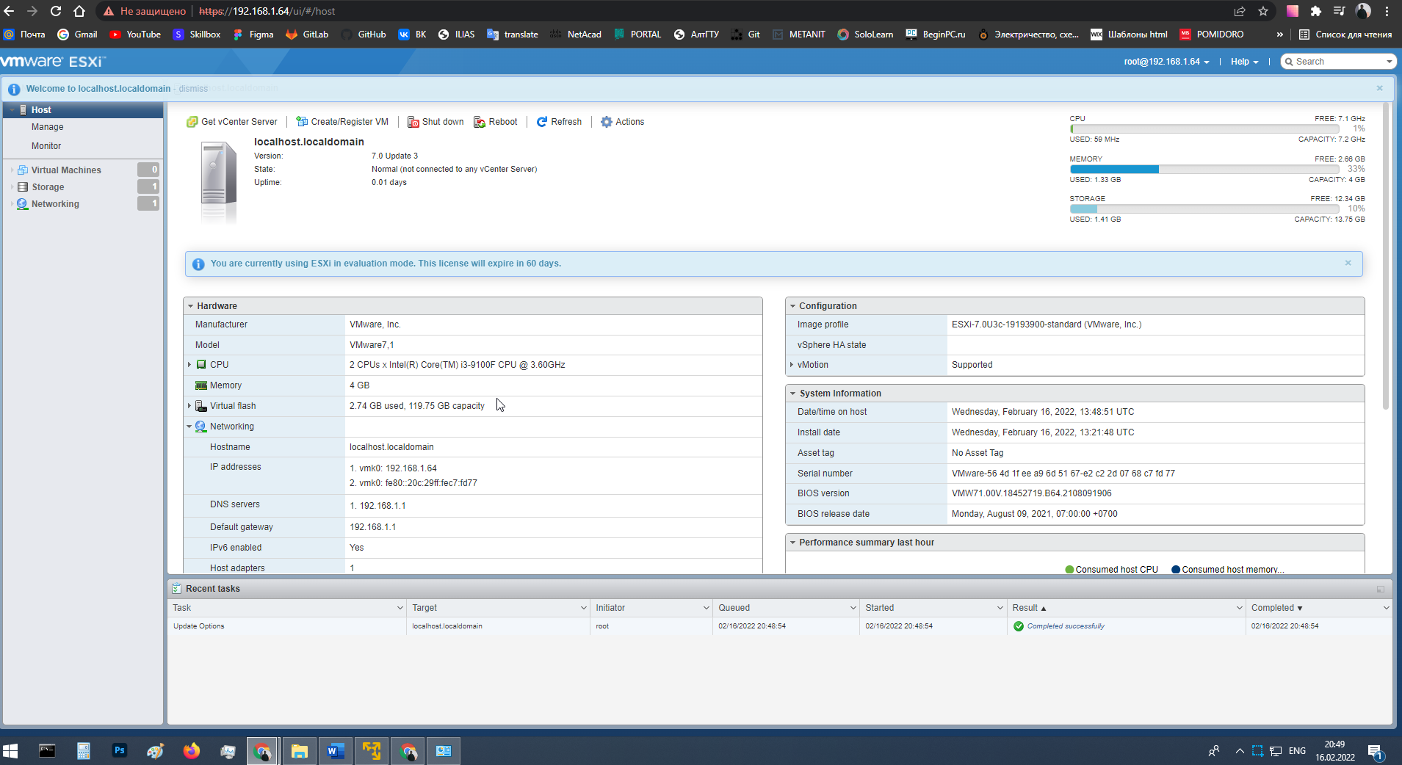

Тут можно:

1. Выключить машину
2. Перезапустить машину
3. Создать другую машину
4. Включить/выключить console shell/secure shell
5. Изменить различные низкоуровневые настройки (например, связанные с кэшом

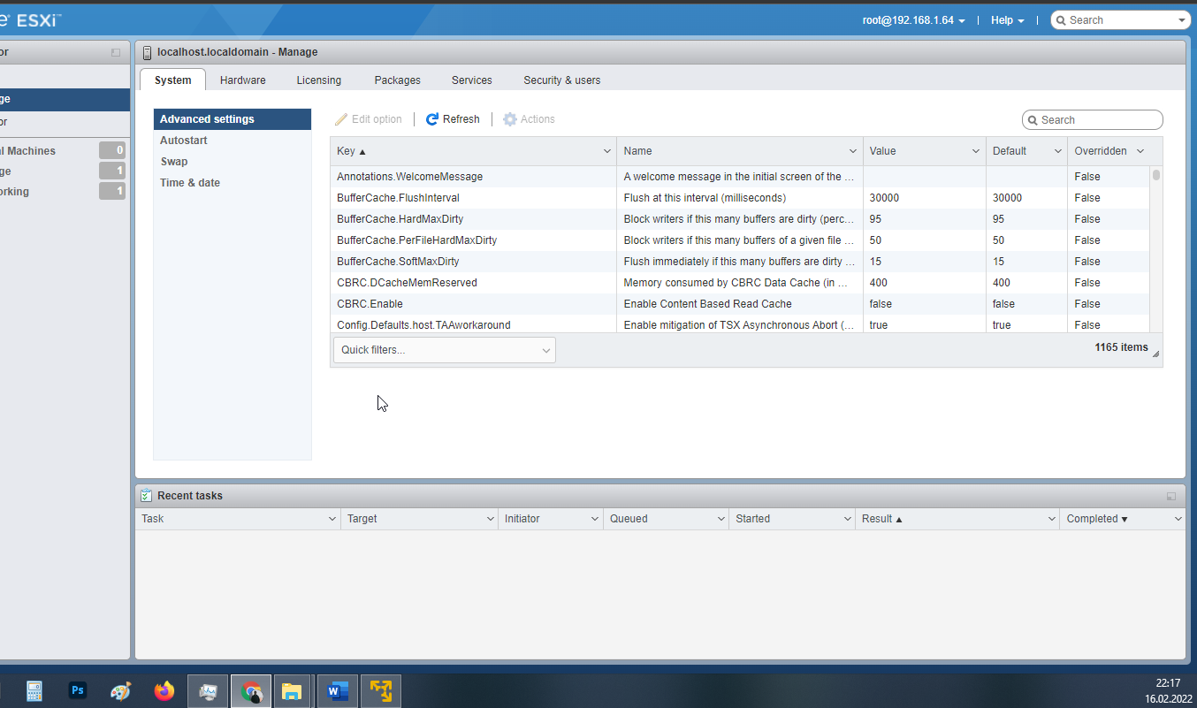

1. Ввести ключ лицензии, посмотреть всё, что с этим связано

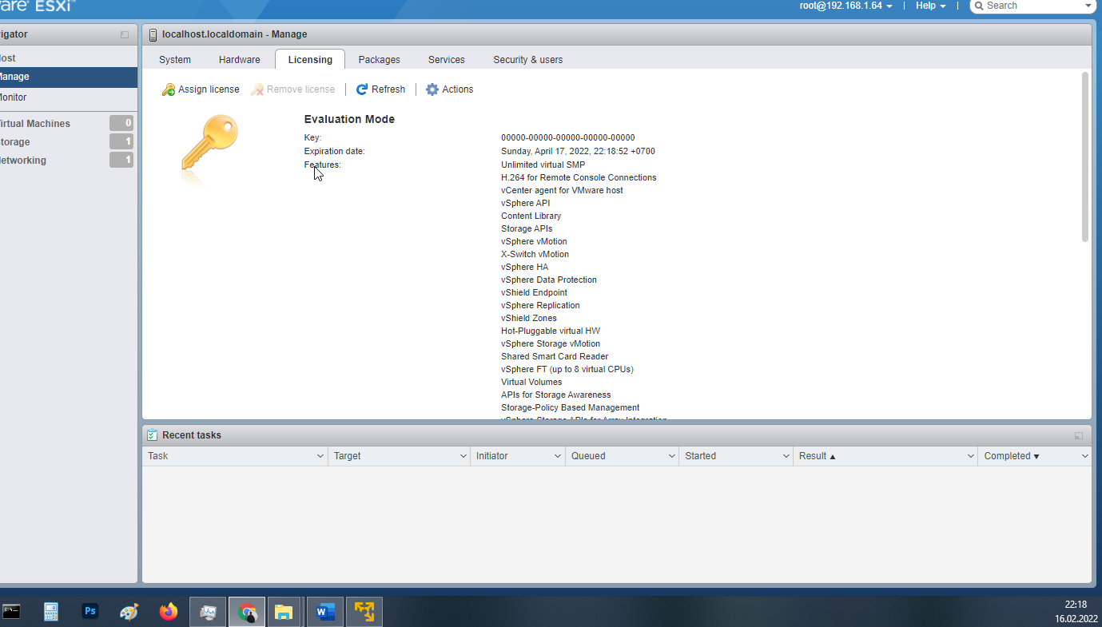

1. Посмотреть производительность по любым параметров в виде графиков, события, логи, задачи.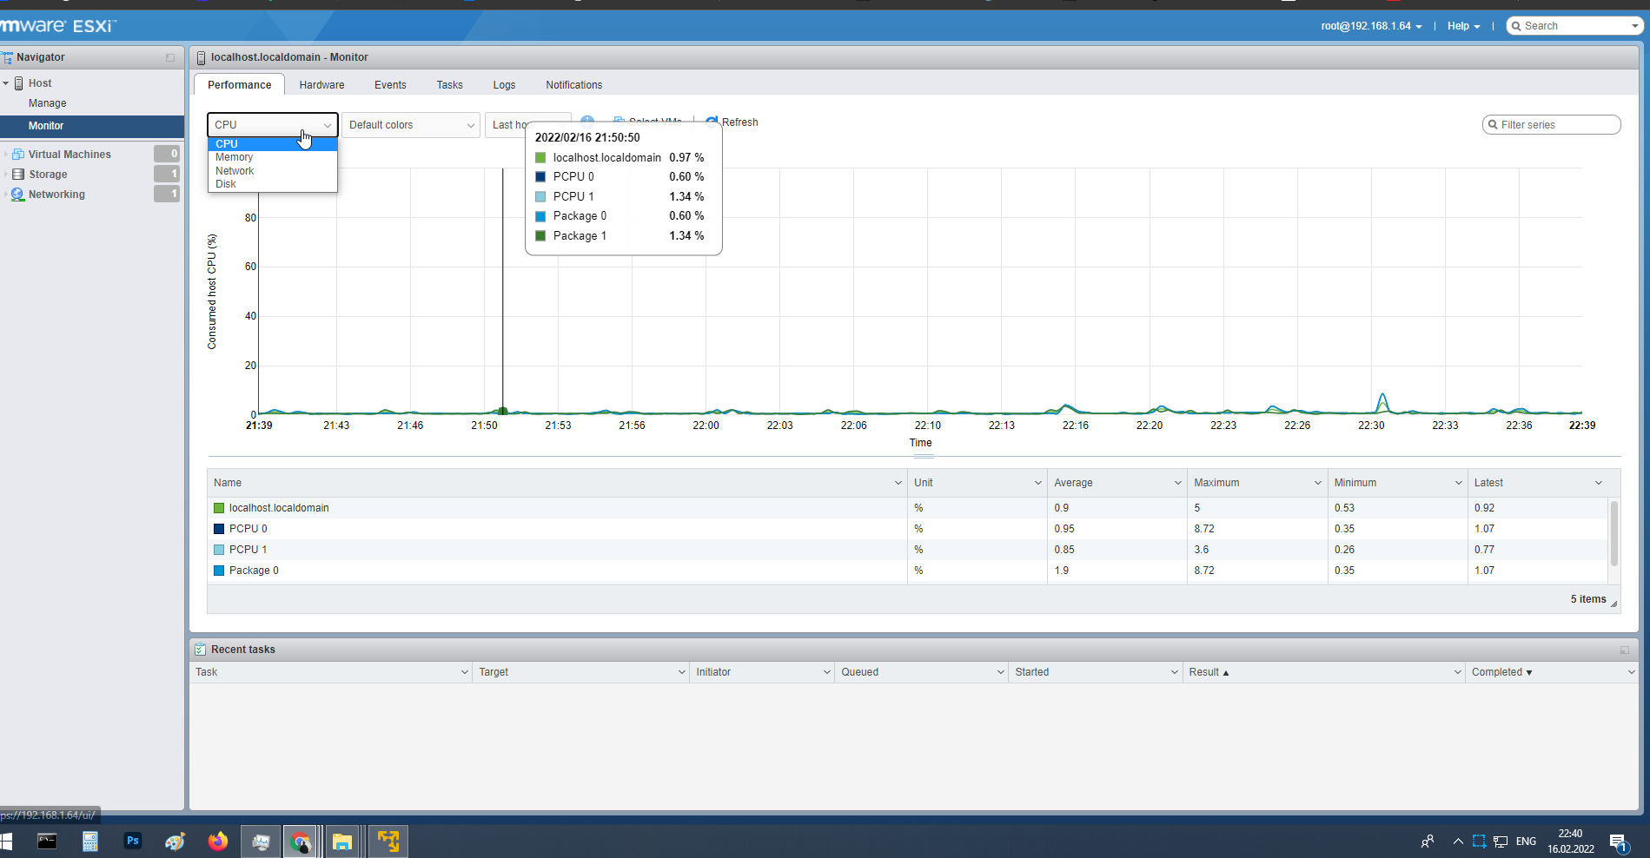
2. Управлять хранилищами данных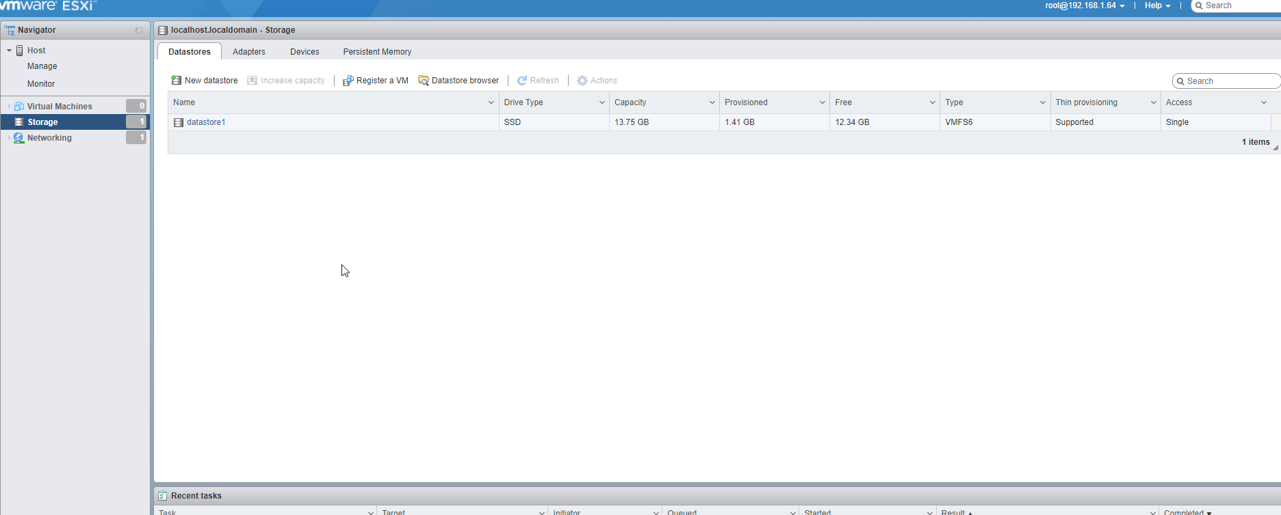
3. Изменять сетевые настройки